ROZPIS ZÁVODU
BĚH NA ROZHLEDNU „VESELÝ VRCH“
Datum závodu: neděle 30.8.2020
Prezentace: fotbalové hřiště Chotilsko - Prostřední Lhota, od 9.00 hodin. Prostřední Lhota leží na autobusové lince 360 Praha – Sedlčany. Od autobusové zastávky je to k místu prezentace cca 600 m. Doprava autem: z Prahy po výpadovce Strakonická, je možno buď odbočit na Štěchovice nebo pokračovat do Mníšku, pak na Nový Knín nebo až na Dobříš a odtud na Nový Knín. Z Příbrami směr Sedlčany, odbočit na Nečín, ze Sedlčan směr Cholín, pak odbočit na Čelinu.
Start závodu: dospělí v 10:30 hodin, děti v 10:35, start je cca 700 m od místa prezentace - bude vyznačeno.
Délka trati: 5,3 km, děti: 1,5 km
Popis trati: lesní kros, stoupání 262 m, klesání 174 m. Trať vede terénem – lesní a luční cesty podél levého břehu řeky Vltavy, začátek cca 100 m po asfaltu. Cíl: rozhledna Veselý vrch, 489 m.n.m, v cíli občerstvení.
Cesta zpět k místu startu: 1,5 km do Prostřední Lhoty, po žluté turistické značce směr Živohošť, po 500 m na rozcestí odbočit doleva na modrou turistickou značku směr Prostřední Lhota.
Kategorie: Muži do 39 let, 40 – 49 let, 50 – 59 let, 60 – 69 let, 70 a více let
Ženy do 39 let, 40 – 49 let, 50 – 59 let, 60 a více let
Děti do 7 let, 8 – 10 let, 11 – 15 let
Startovné: 50,- Kč pro předem přihlášené, 70 Kč pro přihlášené na místě, děti zdarma. Přihlášky na http://www.bezecpodblanicka.cz
Ceny:
Pro první tři závodníky v každé kategorii a pro nejlepší místní běžce (běžkyně) věcné ceny. Tombola pro všechny běžce.
Závodí se dle pravidel atletiky a tohoto rozpisu. Závodníci startují na vlastní nebezpečí.
Kontakt na pořadatele: Libuše Vlachynská Tel.: 608 547 185, e-mail: libuse.vlachynska@seznam.cz
Web závodu: www.bezecpodblanicka.cz
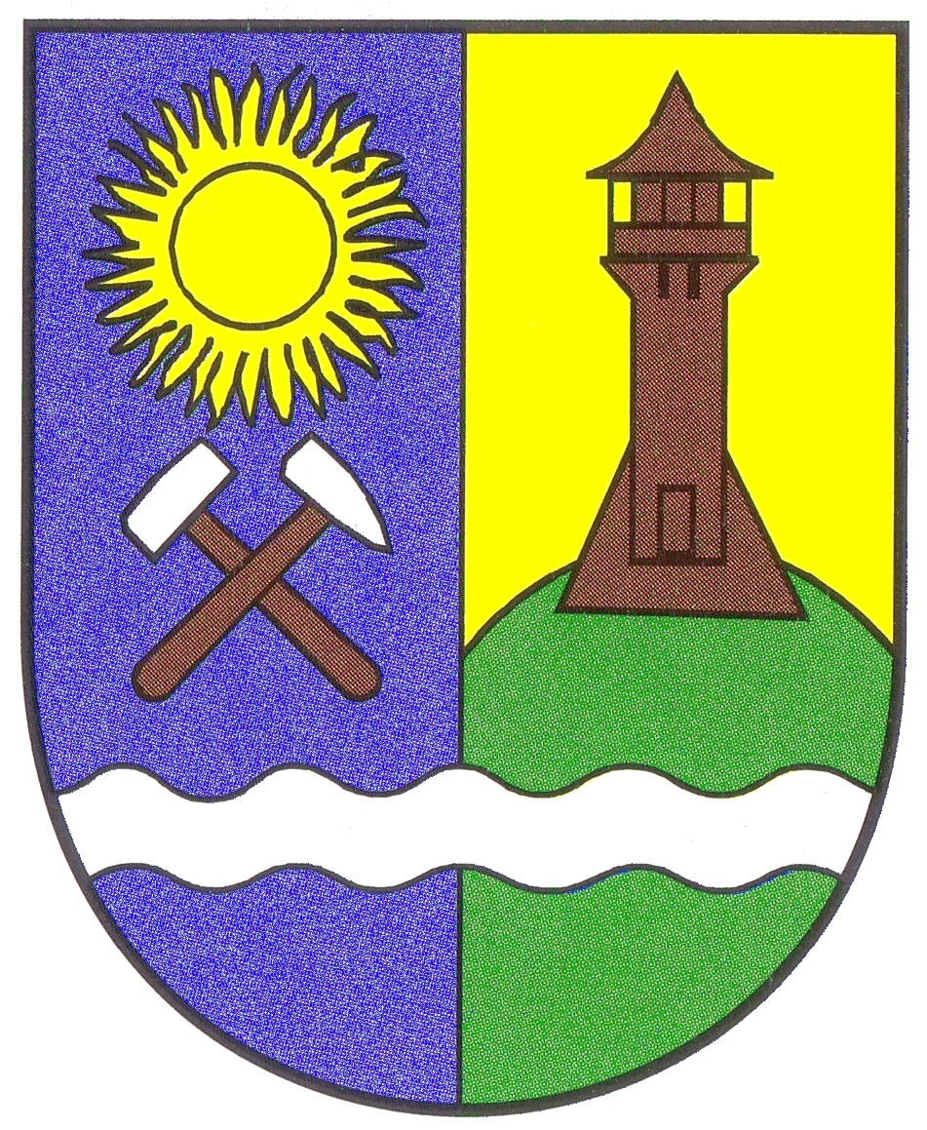Závod proběhne za podpory obce Chotilsko

